Муниципальное казённое дошкольное образовательное учреждение
«Детский сад «Берёзка»
г. Палласовки Волгоградской области

Выступление на семинаре
«Приобщение дошкольников к истокам народной культуры через музыкальную деятельность»

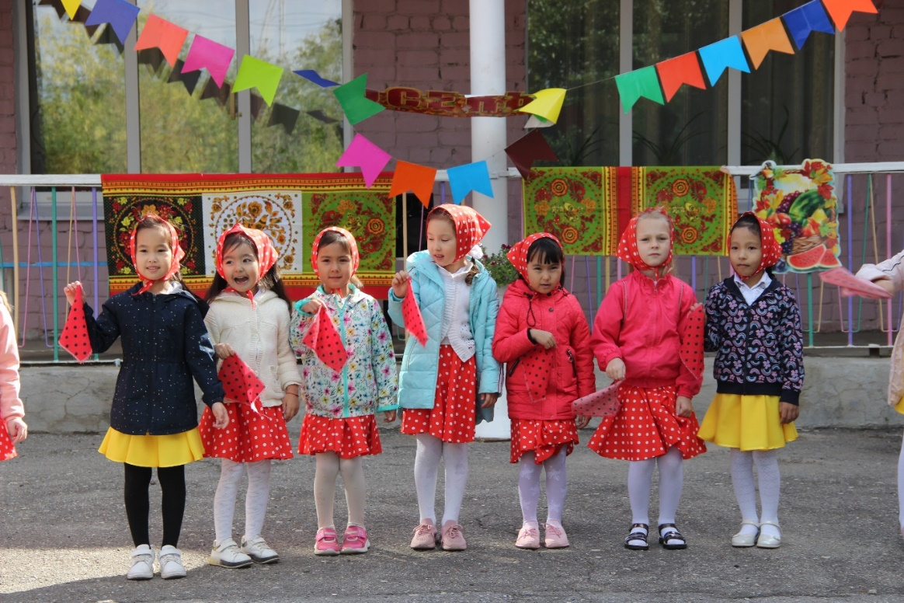

Подготовила
музыкальный руководитель
высшей квалификационной категории
Бадамшина Ольга Николаевна

Октябрь 2024 г.
В последние годы в образовательных учреждениях заметно активизировалась работа по приобщению детей к истокам народной культуры. И здесь очень важна работа всех специалистов детского сада. Не стал исключением и музыкальный руководитель, ведь у него есть все возможности использовать музыкальный фольклор в своей работе.
Уже начиная с первой младшей группы на музыкальных занятиях мы соприкасаемся с народной культурой. Малышам очень нравится слушать короткие потешки, которые музыкальный руководитель произносит от лица куклы или зайки. Обращение к устному народному творчеству происходит довольно часто, так как именно в нем сохранились особые черты русского характера: представления о добре, красоте, правде, храбрости, трудолюбии, верности, восхищение мастерством человеческих рук.
Постепенно на музыкальных занятиях я начинаю использовать различные виды фольклора. Более десяти лет работаю по программе «Ладушки». Музыкальный репертуар этой программы разнообразный: народная музыка, музыка русских, советских и зарубежных композиторов. И у меня есть возможность выбрать те музыкальные произведения, которые помогут познакомить ребят с народным творчеством.
В своей работе использую разнообразные формы работы:
- разучивание русских народных хороводов, песен, рождественских колядок, весенних закличек;
- разучивание с детьми плясовых элементов народного танца и хороводных перестроений;
- знакомство детей с народными музыкальными инструментами;
- знакомство с народными обычаями и обрядами, укладом жизни и бытом, русскими народными костюмами;
- проведение календарных и фольклорных праздников: «Осенняя ярмарка», «Святки», «Масленица»;
- участие в различных музыкальных конкурсах в номинациях «народное пение» и «фольклорно-этнографические композиции»;
- проектная деятельность.

Сегодня я хотела более подробно остановиться на проектной деятельности и рассказать о проекте «Тайны народной игрушки». Этот проект я делала совместно с воспитателями группы «Радуга». Вместе с Дарьей Николаевной и Еленой Пактовной в 2022 году мы приняли участие в конкурсе проектов «Мой край родной – Поволжье».
Цитатой нашего проекта стали слова Вадима Шефнера:
Чем дальше в будущее входим,
Тем больше прошлым дорожим.
И в старом красоту находим,
Хоть новому принадлежим.
Беседуя с детьми, выяснилось, что дети ничего не знают об игрушках-свистульках. А ведь народная игрушка – это не только игра, забава, детское увлечение. Игрушки воспитывали и обучали ребенка, вводили его в мир культуры. Активные игры с народными игрушками – важный этап воздействия на ребенка, получение им истинных знаний о мире, природе, людях, формирования устойчивых нравственно-духовных ценностей народа.
К сожалению, в настоящее время дошкольники почти не играют с народными игрушками. И тогда мы решили познакомить их с мастером, который изготавливает игрушки-свистульки, а также другие народные игрушки.
Чтобы выяснить, нужно ли знакомить детей и родителей с народными игрушками, мы провели анкетирование. Из анализов результатов анкетирования стало ясно, что у третьей части опрошенных дома нет народных игрушек. Но все родители считают необходимым знакомство своего ребенка с народными игрушками, и в частности с игрушкой-свистулькой.
При работе над темой проекта, я нашла такую информацию:
Народные игрушки не только формируют личность ребенка, но и развивают его физиологически. Так, главное достоинство игрушек-свистулек – развитие легких, речевого дыхания и артикуляционного аппарата. Во время игры со свистулькой ребенок крепко держит игрушку губами, что развивает мышцы рта и щек и набирая воздух носом плавно его выдыхает через небольшое отверстие ртом. Трудно придумать еще что-то более удобное для развития речи. Смыкание губ, надувание и сдувание щек, направление струи воздуха, сильнее, слабее - самая обычная, но полезная артикуляционная гимнастика.
И, конечно, народные игрушки помогают воспитывать у детей внимательное и бережное отношение к окружающей среде, так как декоративно-прикладное искусство по своим мотивам близко к природе. Художники веками наблюдали мир животных, красоту птиц, разнообразие растений, видели и чувствовали гармонию природы. Затем ее красота, соразмерность, разумность нашли отражение в узорах декоративных росписей. В них – изображения человека, птиц и животных, растительные узоры, орнаменты. Изделия народных промыслов помогают понять и почувствовать, что человек – часть природы, и именно это является основой гармоничного развития ребенка.
Мы стали собирать информацию о мастере в интернете. И вот что мы узнали…
Долгих Станислав Юрьевич родился 21 декабря 1985 года в нашем городе Палласовке. Успешно прошел обучение в Детской школе искусств на художественном отделении. В 2010 году окончил Саратовский Государственный Технический Университет имени Гагарина Ю.А. по специальности: Мосты и транспортные тоннели. Ездил по разным городам нашей страны, но все чаще у него стало появляться желание отойти от строительства мостов и заняться чем-то более творческим.
И вот через 10 лет он решил поменять профессию. В 2020 году прошел обучение в Волгоградской гуманитарной академии профессиональной подготовки специалистов социальной сферы, где получил специальность преподавателя народных художественных промыслов с присвоением квалификации «Педагог в области декоративно-прикладного искусства».
С 2020 года Станислав Юрьевич работает преподавателем художественного отделения в Палласовской Детской школе искусств. Руководит студией керамики «Гончарный круг».

А еще он принимает участие в различных конкурсах. Вот некоторые из них: I место в районном конкурсе «Палласовский сувенир-2022»
II место во Всероссийском конкурсе «Туристический сувенир-2022» Южного и Северо-Кавказского федеральных округов

Мы узнали, что среди авторских игрушек у Долгих С.Ю. самые популярные – игрушки-свистульки «Верблюд» и «Сайгак». В связи с этим, до встречи со Станиславом Юрьевичем воспитатель Шентемирова Д.Н. разработала и провела организованную образовательную деятельность «Верблюд – удивительное животное». Ребята познакомились с особенностями животного, а также узнали о роли верблюда в жизни Палласовского района
А воспитатель Насирова Е.П. провела беседу с детьми о животных Палласовского района, занесенных в Красную Книгу.

В интернете мы нашли видео мастер-класса по изготовлению игрушки-свистульки. Станислав Юрьевич объяснил, что, расписывая свистульки, он использует традиционные славянские узоры. Так, на бока свистульки «Сайгак» он наносит традиционный знак – Засеянное Поле. Это один из древних символов. Его изображают в виде ромба с косым крестом посередине. Получается ромб, разделенный на четыре части. На груди сайгака наносит знак Солнца – источник жизни на земле, означающий естественность и непрерывность течения времени.

Наступает время обжига. Температура в печи очень высокая – 1100 градусов. После обжига фигурка приобретает характерный терракотовый цвет. Затем используется традиционный на Руси молочный обжиг. Мастер поливает горячую игрушку молоком и обжигаем при температуре 250-300 градусов. При использовании молочения игрушки приобретают красивый коричневый цвет различных оттенков и становятся водонепроницаемыми.

После обжига мастер начинает окрашивать свистульку. Рога окрашивает в золотой цвет, узор на боках в красный цвет – символ огня, здоровья, храбрости. Знак «поле» окрашивает в желтый цвет, означающий бескрайность пшеничных полей, богатство, процветание и цвет солнца.
Фигурка готова. Считается, что такая игрушка-свистулька принесет в дом благополучие и избавит от всех бед.

И вот еще некоторые мероприятия, которые были проведены нами в ходе проекта:
- В музыкальном зале мы показали детям видео-презентацию «Свистульки России» и видеоролик «Техника игры на свистульке».
- Организовали выставку народных игрушек «В каждой избушке свои игрушки».
- Расписывали заготовки деревянных птичек-свистулек. Выставка детских работ «Ах, свистулечка моя»
- Фольклорный праздник «Ярмарочное гуляние с народными игрушками».

Мной был разработан сценарий мероприятия. На праздник мы пригласили родителей, бабушек и дедушек. Ярмарка получилась очень яркой и веселой.
Приходили коробейники. Продавали игрушки-свистульки.
Разучили танец игрушек-матрешек.
Подвижная игра «Кто быстрее возьмет игрушку-свистульку»
Песня про свистульки

Как и обещал, Станислав Юрьевич пришел к нам в детский сад и провел мастер-класс по лепке глиняной игрушки. Мы слепили лошадку. Мастер объяснил нам, что свистульку делать мы не будем, так как это достаточно трудно для детского возраста. Поэтому мы слепили игрушку.

Гипотеза, которую мы выдвинули, подтвердилась полностью.
У ребят появился интерес к игрушке-свистульке. Им захотелось больше узнать о других народных игрушках.

Цель-результат проекта – создание коллекции игрушек-свистулек в центре народного творчества.

Мы пришли к выводу, что народная игрушка-свистулька – это не только игра, забава, детское увлечение, но и средство приобщения детей старшего дошкольного возраста к народной культуре, это традиционный элемент воспитания детей. А на примере авторских игрушек-свистулек художника-керамиста Долгих С.Ю., мы смогли увидеть, как сочетаются оригинальность мастера с традициями, которые создавал и передавал народ на протяжении столетий. Это касается и материала (глина), и приемов ее создания (обжиг, техника молочения), и образ игрушки (обращения к животному миру). Это своеобразная связь времен.
И, конечно, народные игрушки – это «игрушки с биографией», о них есть что рассказать, каждая из них хранит в себе какую-нибудь тайну или секрет, то есть что-то такое, что сразу не разглядишь в ней, но узнав, удивишься. Каждая игрушка неповторима, ведь за каждой игрушкой стоит человек – мастер, сделавший эту игрушку!

